Начисление страховых взносов в ПФР, ФОМС, ФСС в программе "1С:Бухгалтерия Предприятия 8" (редакция 2.0)

Тарифы страховых взносов
Тарифы страховых взносов в программе хранятся в периодическом регистре сведений Тариф страховых взносов. Регистр поставляется заполненным значениями тарифов страховых взносов для различных категорий плательщиков (рис.1).
Тариф, который необходимо применять для исчисления страховых взносов в конкретной организации, указывается в форме настроек учетной политики организации на закладке Страховые взносы (рис.2).
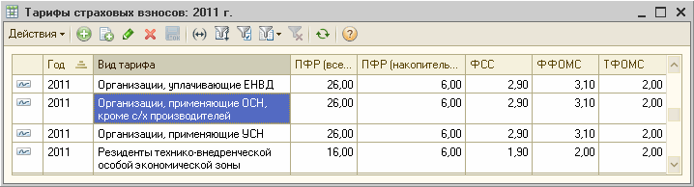
Рис.1
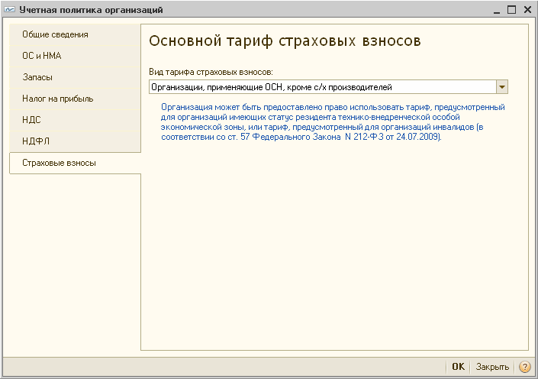
Рис.2
Если в организации имеются инвалиды I, II и III группы, по в отношении выплат и иных вознаграждений этим лицам автоматически применяются пониженные тарифы страховых взносов.

Расчет страховых взносов
Расчет страховых взносов в ПФР, ФОМС, ФСС производится в программе с помощью документа Начисление налогов (взносов) с ФОТ (меню Зарплата - Начисление налогов (взносов) с ФОТ). Документ Начисление налогов (взносов) с ФОТ вводится после того, как в информационной базе отражены все начисления в пользу работников.
В форме документа указывается организация, по которой производится расчет взносов, и месяц начисления взносов (рис.3).
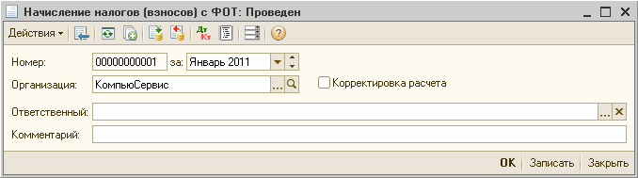
Рис.3
Расчет взносов производится при проведении документа, результаты расчета отражаются в регистрах программы:
- проводки по начисленным взносам отражаются в регистре бухгалтерии;
- результаты расчета страховых взносов отдельно по каждому физическому лицу записываются в регистр накопления Страховые взносы исчисленные;
- сводные результаты расчета страховых взносов для целей учета расчетов с фондами - в регистр накопления Расчеты по страховым взносам;
- сведения о доходах работников для целей исчисления страховых взносов (база для расчета взносов) отражаются в регистре накопления Учет доходов для исчисления страховых взносов.
Сумма страховых взносов рассчитывается нарастающим итогом с начала года. Схематично исчисление страховых взносов в программе выглядит следующим образом:
- по каждому физическому лицу подсчитывается база нарастающим итогом с начала года (в ПФР, ФОМС и ФСС);
- рассчитываются суммы взносов, подлежащие уплате за расчетный период нарастающим итогом с начала года;
- проверяется, в какой сумме обязательные ежемесячные платежи по взносам были начислены за предыдущие месяцы текущего расчетного периода;
- подсчитываются суммы обязательных ежемесячных платежей, подлежащие перечислению в ПФР, ФСС, ФФОМС и ТФОМС за текущий месяц.
При расчете взносов учитываются сведения об инвалидности физических лиц: в отношении доходов физических лиц, являющихся инвалидами I, II или III группы, взносы исчисляются по пониженным тарифам.
Данные, на основании которых был произведен расчет страховых взносов, и результаты расчета взносов сохраняются в документе Начисление налогов (взносов) с ФОТ. При необходимости их можно просмотреть и скорректировать. Для этого в форме документа Начисление налогов (взносов) с ФОТ необходимо установить флажок Корректировка расчета. В результате в форме документа появляются две закладки (рис.4):
- Налоги (взносы) с ФОТ, на которой отражаются суммы начисленных обязательных ежемесячных платежей, подлежащие перечислению в ПФР, ФСС, ФФОМС;
- Налоговая база, на которой приводятся данные о суммах, начисленных в пользу работников за расчетный месяц, которые были учтены при расчете взносов.
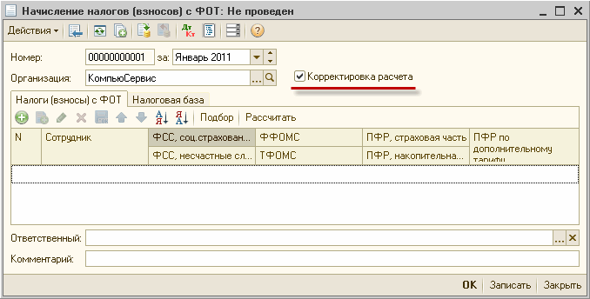
Рис.4
Для автоматического заполнения данных на закладке Налоговая база можно воспользоваться кнопкой <Заполнить>. Табличная часть на этой закладке заполняется на основании данных о результатах расчета начислений за месяц, зарегистрированных в программе документами Начисление зарплаты работникам. Для каждого начисления формируется отдельная строка в табличной части документа, и подбирается способ учета дохода для целей исчисления страховых взносов. Способ учета дохода для целей исчисления страховых взносов подбирается в соответствии с настройками вида начисления, выполненными в плане видов расчета Начисления организаций.
Если начисление облагается страховыми взносами частично, то необлагаемая сумма начисления указывается в колонке Скидка табличной части.
При необходимости данные табличной части на закладке Налоговая база, введенные в режиме автоматического заполнения, можно скорректировать вручную. Для расчета взносов с учетом внесенных изменений в этом случае необходимо воспользоваться кнопкой <Рассчитать>, расположенной на закладке Налоги (взносы) с ФОТ.

Пример расчета
Работнице организации Катковой А.М. (1980 г.р.) за январь 2011 г. начислено:
- оплата по окладу в сумме 20 000 руб.;
- материальная помощь к свадьбе - 5 000 руб.
Необходимо рассчитать страховые взносы с выплат в пользу работницы за январь 2011 г.
Расчет страховых взносов по всем работникам организации за месяц производится в программе при проведении документа Начисление налогов (взносов) с ФОТ.
После проведения для просмотра данных документа включим режим корректировки расчета. В результате в документе отображаются две закладки.
На закладке Налоговая база представлены результаты начислений работников за январь, учтенные при расчете взносов. Для каждого начисления указан способ учета доходов для исчисления страховых взносов, подобранный из настроек вида расчета начисления.
Для работницы Катковой А.М. (рис.5):
- сумма оплаты по окладу, начисленная с помощью предопределенного вида расчета Оклад по дням, учтена по виду дохода Доходы, целиком облагаемые страховыми взносами.
- сумма материальной помощи, начисленная по пользовательскому виду расчета Материальная помощь, описанному в ПВР Начисления организаций, учтена по виду дохода Материальная помощь, облагаемая страховыми взносами частично.
Необлагаемая часть начисления в виде материальной помощи указана в колонке Скидка. Материальная помощь не облагается в части, не превышающей 4000 руб. за календарный год. Облагаемая сумма материальной помощи составляет 1000 руб.
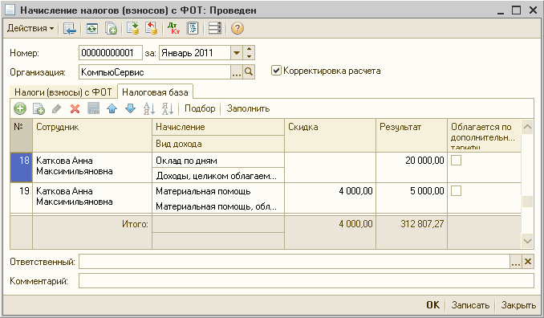
Рис.5
Организация находится на общем режиме налогообложения, применяется тариф страховых взносов Организации, применяющие ОСН, кроме с/х производителей.
База для расчета страховых взносов с выплат в пользу работницы за январь 2011 г. составляет 21 000 руб.
Сумма начисленных по работнице страховых взносов составляет:
- в ФСС РФ (соц.страхование) = 21 000 руб. х 2.9% = 609.00 руб.
- в ФФОМС = 21 000 руб. х 3.1% = 651.00 руб.
- в ТФОМС = 21 000 руб. х 2.0% = 420.00 руб.
- в ПФР (страховая часть) = 21 000 руб. х 20.0% = 4200.00 руб.
- в ПФР (накопительная часть) = 21 000 руб. х 6.0% = 1260.00 руб.
Результаты расчета страховых взносов представлены на закладке Налоги (взносы) с ФОТ документа Начисление налогов (взносов) с ФОТ (рис.6).
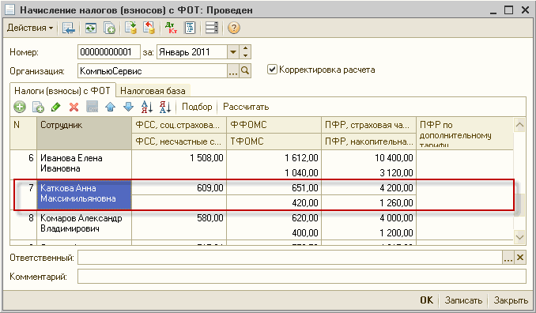
Рис.6

Взносы на страхование от несчастных случаев и профессиональных заболеваний в программе "1С:Бухгалтерия Предприятия 8" (редакция 2.0)
Расчет взносов на страхование от несчастных случаев и профессиональных заболеваний по новым правилам, применяемым с 1 января 2011 года, поддерживается поддерживается в программе 1С:Бухгалтерия Предприятия 8 (редакция 2.0) начиная с версии 2.0.19.
С 1 января 2011 года изменен порядок исчисления взносов в ФСС на страхование от несчастных случаев и профзаболеваний в соответствии с Федеральным законом от 08.12.2010 № 348-ФЗ:
- для включения доходов сотрудников в облагаемую базу взносов используется перечень видов доходов прочих страховых взносов;
- взносы исчисляются по каждому сотруднику отдельно исходя из месячной облагаемой базы.
Расчет взносов на страхование от несчастных случаев и профессиональных заболеваний производится в программе одновременно с расчетом страховых взносов в ПФР, ФОМС, ФСС с помощью документа Начисление налогов (взносов) с ФОТ.
Расчет производится на основании данных о начислениях работников за расчетный месяц и тарифа страховых взносов по организации.
База для определения размера взносов на обязательное страхование от несчастных случаев на производстве и профессиональных заболеваний в программе формируется следующим образом.
Все вознаграждения и иные выплаты в пользу физических лиц в программе начисляются с использованием видов расчета, описания которых хранятся в плане видов расчета Начисления организаций.
Одним из реквизитов описания является признак учета суммы, начисленной видом расчета, для целей обложения страховыми взносами. С 1 января 2011 г. в качестве этого признака используется значение реквизита Страховые взносы вида расчета (рис.1).
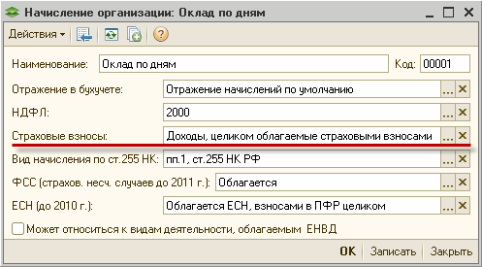
Рис.1
Установленные для организаций тарифы для расчета взносов вводятся в регистре сведений Ставка взносов в ФСС на страхование от несчастных случаев (меню Зарплата - Учет НДФЛ и налогов (взносов) с ФОТ - Ставка взноса на страхование от несчастных случаев) - рис.2.
Страховые взносы рассчитываются с использованием ставки в размере 60% от установленных тарифов организациями любых организационно-правовых форм - с выплат в пользу инвалидов I, II и III групп.
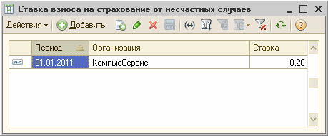
Рис.2

Пример
Работнице организации Катковой А.М. за январь 2011 г. начислено:
- оплата по окладу в сумме 20 000 руб.;
- материальная помощь к свадьбе - 5 000 руб.
Необходимо рассчитать страховые взносы на страхование от несчастных случаев и профессиональных заболеваний с выплат в пользу работнице за январь 2011 г. Тариф взносов, установленный для организации ООО "КомпьюСервис" на 2011 год, составляет 0,2%.
Расчет суммы взносов на страхование от несчастных случаев и профессиональных заболеваний производится одновременно с расчетом прочих страховых взносов с помощью документа Начисление налогов (взносов) с ФОТ.
После проведения для просмотра данных документа включим режим корректировки расчета. В результате в документе отображаются две закладки.
На закладке Налоговая база представлены результаты начислений работников за январь, учтенные при расчете взносов. Для каждого начисления указан способ учета доходов для исчисления страховых взносов, подобранный из настроек вида расчета начисления.
Для работницы Катковой А.М. (рис.3):
- сумма оплаты по окладу, начисленная с помощью предопределенного вида расчета Оклад по дням, учтена по виду дохода Доходы, целиком облагаемые страховыми взносами.
- сумма материальной помощи, начисленная по пользовательскому виду расчета Материальная помощь, описанному в ПВР Начисления организаций, учтена по виду дохода Материальная помощь, облагаемая страховыми взносами частично.
Необлагаемая часть начисления в виде материальной помощи указана в колонке Скидка. Материальная помощь не облагается в части, не превышающей 4000 руб. за календарный год. Облагаемая сумма материальной помощи составляет 1000 руб.
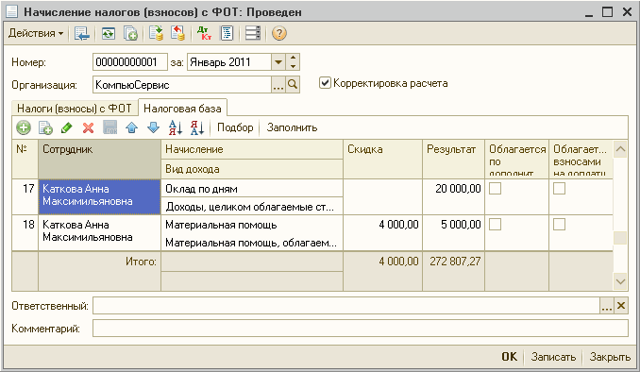
Рис.3
База для расчета страховых взносов с выплат в пользу работницы за январь 2011 г. составляет 21 000 руб.
Сумма начисленных по работнице страховых взносов составляет 21 000 руб. х 0.2% = 42 руб.
Результаты расчета страховых взносов отражаются на закладке Налоги (взносы) с ФОТ документа Начисление налогов (взносов) с ФОТ (рис.4).
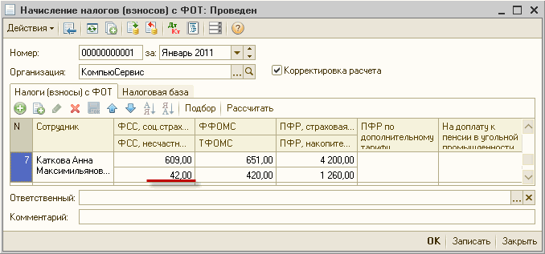
Рис.4

Составление расчета по страховым взносам на обязательное пенсионное и медицинское страхование (форма РСВ-1 ПФР)
Плательщики страховых взносов, производящие выплаты иные вознаграждения физическим лицам, ежеквартально представляют в органы ПФР Расчет по форме РСВ-1 ПФР.
Форма РСВ-1 ПФР утверждена приказом Минздравсоцразвития РФ от 12.11.2009 №894н.
Приказом Минздравсоцразвития РФ от 20.12.2010 № 1135н в форму расчета внесены изменения. Форма РСВ-1 ПФР скорректирована в связи с изменениями, внесенными Федеральным законом от 16.10.2010 № 272-ФЗ в Федеральный закон № 212-ФЗ и ст.33 Федерального закона от 15.12.2001 № 167-ФЗ "Об обязательном пенсионном страховании в Российской Федерации". Измененная форма РСВ-1 ПФР применяется начиная с представления расчета по начисленным и уплаченным страховым взносам за 2010 год.
Приказом Минздравсоцразвития от 31.01.2011 № 54н форма расчета по начисленным и уплаченным страховым взносам на обязательное пенсионное страхование в Пенсионный фонд Российской Федерации, страховым взносам на обязательное медицинское страхование в Федеральный фонд обязательного медицинского страхования и территориальные фонды обязательного медицинского страхования плательщиками страховых взносов, производящими выплаты и иные вознаграждения физическим лицам (форма РСВ-1 ПФР) дополнена подразделом 4.4. "Расчет соответствия условия на право применения плательщиками страховых взносов пониженного тарифа для уплаты страховых взносов, установленного ч.3.2 ст.58 Федерального закона от 24.07.2009 № 212-ФЗ". Измененная форма РСВ-1 ПФР применяется, начиная с 1 квартала 2011 года.

Составление Расчета РСВ-1 ПФР в программе "1С:Зарплата и Управление Персоналом 8" (редакция 2.5)
Для составления Расчета по форме РСВ-1 ПФР в программе предназначен регламентированный отчет "РСВ-1 ПФР" (рис.1).
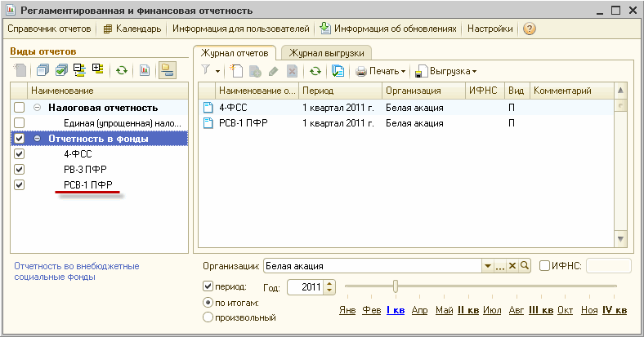
Рис.1
Рассмотрим, каким образом с помощью этого регламентированного отчета составляется расчет по форме РСВ-1 ПФР в программе "1С:Зарплата и Управление Персоналом 8" на следующем условном примере.

Пример
Организация ООО «Белая акация» находится на общем режиме налогообложения и уплачивает страховые взносы на ОПС и ОМС по тарифам: в ПФР - 26%, В ФФОМС - 3,1%, в ТФОМС - 2%.
В организации работает инвалид III группы. В отношении выплат в пользу инвалида применяются пониженные тарифы страховых взносов на ОПС и ОМС: в ПФР - 16%, в ФФОМС - 1,1%, в ТФОМС - 1,2%.
В организации работает иностранный гражданин, временно пребывающий на территории РФ. С выплат в его пользу страховые взносы не уплачиваются.
За 1 квартал 2011 года работникам организации произведено выплат на сумму 1 353 464,47 руб. Данные расчета базы для начисления страховых взносов и сумм взносов на ОПС и ОМС по организации «Белая акация» за 1 квартал 2011 г. представлены в табл.1.
По состоянию на 01.01.2011 остаток страховых взносов, подлежащих уплате, составляет: в ПФР на страховую часть - 21 225,47 руб., в ПФР на накопительную часть - 7 082,04 руб., в ФФОМС - 1 132,15 руб., в ТФОМС - 2 060,74 руб.
На начало расчетного периода (01.01.2011) организация не имеет задолженности по обязательному пенсионному страхованию, образовавшейся по состоянию на 31 декабря 2009 года (задолженность была в полном объеме погашена в 2010 году) - Раздел 5 Расчета РСВ-1 ПФР организация не заполняет.
Табл.1. Данные по организации «Белая акация»
Показатели |  | Всего, руб. | Взносы с выплат в пользу работников, за исключением инвалидов, руб. | Взносы с выплат в пользу инвалидов, руб.
Выплаты, являющиеся объектом обложения страховыми взносами |  | 1 353 464,47 | 1 265 333,38 | 88 131,09
Выплаты, не облагаемые страховыми взносами в соответствии с ч.1, 2 ст.9 Федерального закона №212-ФЗ: |  | 99 892,70 | 98 603,72 | 1 288,98
 | Государственные пособия, не облагаемые в соотв. с п.1 ч.1 ст.9 | 5 892,70 | 4 603,72 | 1 288,98
 | Суммы материальной помощи, не облагаемые в соотв. с п.11 ч.1 ст.9 | 4 000,00 | 4 000,00 | -
 | Выплаты в пользу иностранных граждан, временно пребывающих в РФ (п.15 ч.1. ст.9) | 90 000,00 | 90 000,00 | -
Суммы, превышающие предельную величину базы для начисления страховых взносов |  | 0,00 | 0,00 | 0,00
База для начисления страховых взносов |  | 1 253 571,77 | 1 166 729,66 | 86 842,11
 | В отношении лиц 1966 г.р. и старше | Х | 90 000,00 | 86 842,11
 | В отношении лиц 1967 г.р. и моложе | Х | 1 076 729,66 | -
Начислено страховых взносов в ПФР на страховую часть |  | 252 640,67 | 238 745,93 | 13 894,74
Начислено страховых взносов в ПФР на накопительную часть |  | 64 603,78 | 64 603,78 | -
Начислено страховых взносов в ФФОМС |  | 37 123,88 | 36 168,62 | 955,26
Начислено страховых взносов в ТФОМС |  | 24 376,70 | 23 334,59 | 1 042,11
Уплачено страховых взносов в ПФР на страховую часть |  | 189 658,00 | Х | Х
Уплачено страховых взносов в ПФР на накопительную часть |  | 50 204,00 | Х | Х
Уплачено страховых взносов в ФФОМС |  | 25 898,00 | Х | Х
Уплачено страховых взносов в ТФОМС |  | 18 317,00 | Х | Х
Для составления расчета по форме РСВ-1 ПФР необходимо в форме "Регламентированная и финансовая отчетность" в дереве отчетных форм выделить строку с названием "РСВ-1 ПФР", ввести команду для создания нового экземпляра отчета этого вида, и в стартовой форме указать организацию и период, за который составляется расчет (рис.2).
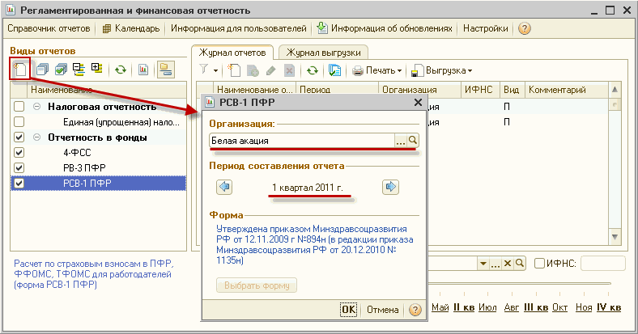
Рис.2
В результате на экран выводится форма нового экземпляра отчета для составления расчета по форме РСВ-1 ПФР.

Заполнение титульного листа
Почти все показатели титульного листа расчета (рис.3) заполняются автоматически.
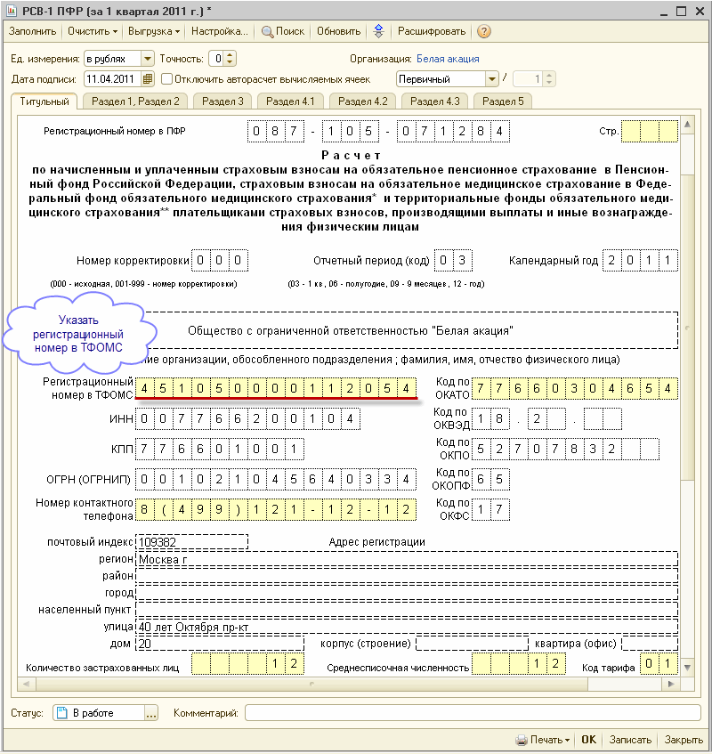
Рис.3
Основные показатели, характеризующие страхователя (наименование, коды, регистрационный номер в ПФР и др.), заполняются сразу же при создании отчета на основании данных справочника "Организации" (рис.4).
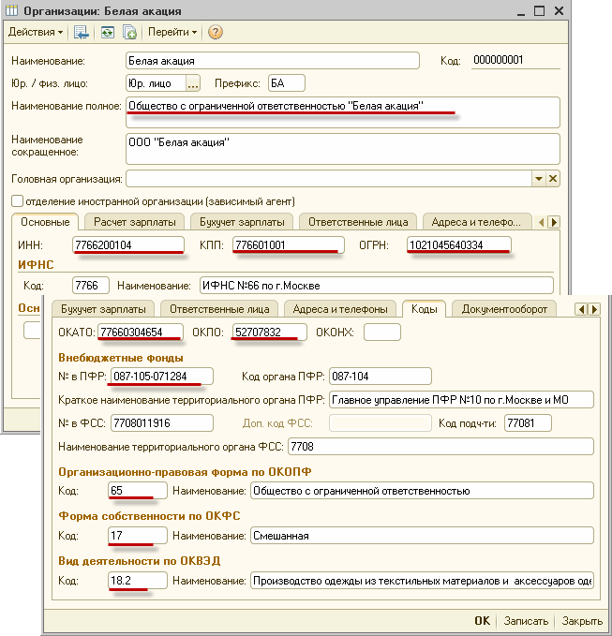
Рис.4
Если ячейки с какими-либо сведениями о страхователе окажутся незаполненными, и эти ячейки не доступны для заполнения вручную (не выделены желтым цветом), то это означает, что в информационной базе нет соответствующих данных. В этом случае нужно добавить необходимые сведения в справочнике "Организации", после чего по кнопке <Обновить> панели инструментов обновить форму расчета.
Ячейки для значений ряда показателей на титульном листе выделены желтым цветом. Это означает, что значение в ячейке вводится вручную либо (если значение проставлено программой автоматически) может быть изменено вручную.
В частности, в текущей версии программы в информационной базе не хранится регистрационный номер организации в ТФОМС, поэтому номер необходимо ввести вручную в соответствующих ячейках отчета
В шапке формы регламентированного отчета необходимо указать дату составления расчета (дату подписания).
По умолчанию считается, что составляется первичный расчет, т.е. представляемый за 1 квартал 2011 г. первый раз. Для первичного документа в показателе "Номер корректировки" автоматически проставляется значение "000".
Реквизиты "Отчетный период" и "Календарный год" на титульном листе заполняются автоматически по значению периода, указанного в стартовой форме, и условных обозначений периодов согласно Рекомендованному порядку заполнения расчета по форме РСВ-1 ПФР. Для расчета за 1 квартал проставляется "03".
Для автоматического заполнения показателей "Количество застрахованных лиц" и "Среднесписочная численность" титульного листа и показателей других разделов Расчета по данным информационной базы следует воспользоваться кнопкой <Заполнить>.
Значение показателя "Количество застрахованных лиц" подсчитывается как количество сотрудников, принятых на работу в организацию по трудовому договору, а также физических лиц, с которыми организация заключала договоры гражданско-правового характера, период действия которых попадает в отчетный период. Также учитываются прочие физические лица, имеющие в отчетном периоде облагаемые страховыми взносами доходы.
Обратите внимание!
При автоматическом заполнении показателя Количество застрахованных лиц не учитываются физические лица, для которых в справочнике "Физические лица" не указан Страховой № ПФР.
Для заполнения значение показателя "Среднесписочная численность" используется алгоритм расчета среднесписочной численности, заложенный в отчет "Средняя численность работников организаций" (рис.5). В качестве результата расчета выдается значение показателя "Среднесписочная численность (всех)" этого отчета.
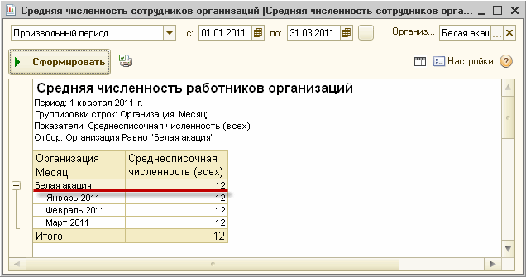
Рис.5
Обратите внимание!
При подсчете среднесписочной численности не должны учитываться работники, находящиеся в отпуске по беременности и родам, по уходу за ребенком, учебном неоплачиваемом отпуске. Для этого в программе анализируются данные учета невыходов подсистемы кадрового учета. Чтобы указанные периоды отсутствия исключались из подсчета они должны быть зарегистрированы в информационной базе документами подсистемы кадрового учета: "Неявки и болезни организаций", "Отпуск по уходу за ребенком", "Отпуска организаций".
В качестве кода тарифа на титульном листе указывается код тарифа страховых взносов, установленный для плательщика в целом. Организация «Белая акация» уплачивает страховые взносы по основному тарифу - код 01.

Заполнение Раздела 2
Разделы расчета заполняются в следующей последовательности. Сначала заполняется Раздел 2 (рис.6), в котором приводятся данные в отношении физических лиц, выплаты в пользу которых облагаются страховыми взносами на ОПС и ОМС по тарифу, установленному для организации в целом.
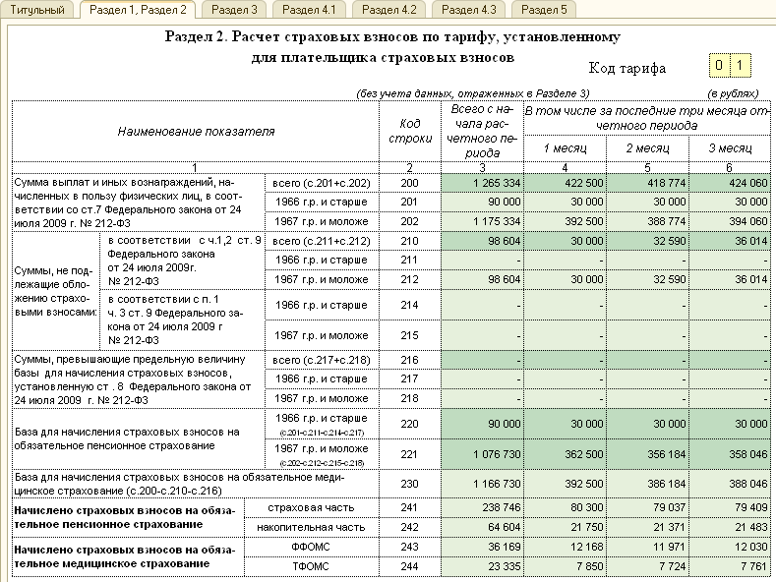
Рис.6
Для организации «Белая акация» в Разделе 2 приводятся данные по тарифу с кодом 01, который применяется в этой организации в отношении выплат физических лицам, не являющихся инвалидами.
Заполнение строк 200-244 производится по данным учета сумм начисленных выплат в пользу каждого физического лица (данные регистра накопления "Учет доходов для исчисления страховых взносов"), а также сумм начисленных страховых взносов (данные регистра накопления "Страховые взносы исчисленные"). Получить данные этих регистров для анализа можно, настроив отчет "Анализ начисленных налогов и взносов" (рис.7).
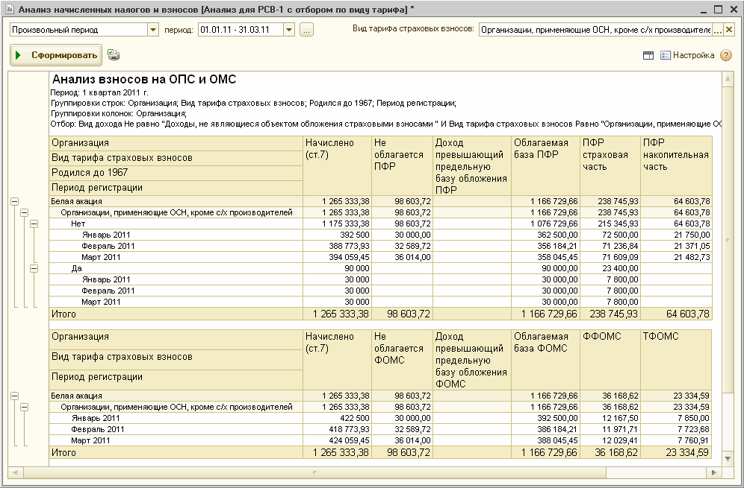
Рис.7
Значения строк 200-230 определяются путем сложения сумм начисленных выплат и иных вознаграждений по каждому физическому лицу; а значения строк 241-244 - путем сложения сумм начисленных страховых взносов по каждому физическому лицу.
По строке 200 в соответствующих графах отражаются выплаты, поименованные в частях 1-2 статьи 7 Федерального закона № 212-ФЗ нарастающим итогом с начала года и за каждый из последних трех месяцев отчетного периода. Значение показателей строки 200 определяется как сумма строк 201 и 202. В строке 201 отражаются данные для физических лиц 1966 года рождения и старше, а в строке 202 - для физических лиц 1967 года рождения и моложе.
По строкам 210-212 в соответствующих графах Расчета отражаются суммы выплат и иных вознаграждений, не подлежащие обложению страховыми взносами в соответствии с частями 1, 2 статьи 9 Закона № 212-ФЗ. При этом значение показателей в строке 210 определяется как сумма строк 211 и 212.
По строкам 216-218 отражаются суммы выплат в отношении физического лица, превышающие предельную величину базы, исчисленную нарастающим итогом с начала года. Значение показателей в строке 216 определяется как сумма строк 217 и 218. В строке 217 отражаются данные для физических лиц 1966 года рождения и старше, а в строке 218 - для физических лиц 1967 года рождения и моложе.
База для начисления страховых взносов по тарифу на ОПС отражается:
- для лиц 1966 года рождения и старше - в строке 220. Значение определяется как разница между показателями строк 201, 211, 214 и 217;
- для лиц 1967 года рождения и моложе - в строке 221. Значение определяется как разница между показателями строк 202, 212, 215 и 218.
База для начисления страховых взносов на ОМС отражается по строке 230.
Суммы начисленных страховых взносов в строках 241-244 соответствуют данным регистра накопления "Страховые взносы исчисленные".

Заполнение первой части Раздела 3 в случае наличия работающих инвалидов
Если в организации работают инвалиды I, II и III группы, и в отношении выплат, начисленных в пользу этих физических лиц, применяется иной (пониженный) тариф, чем в целом по плательщику, то данные в отношении выплат в пользу таких работников в расчете приводятся обособленно, в первой части Раздела 3.
Основным тарифом организации «Белая акация» является тариф с кодом 01, данные в отношении выплат в пользу инвалида, работающего в организации, приводятся в первой части Раздела 3 (рис.8).
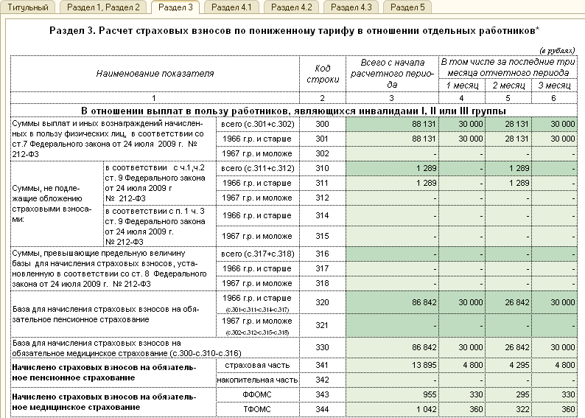
Рис.8
Состав показателей аналогичен показателям Раздела 2.
Для обоснования применения пониженного тарифа в отношении выплат в пользу работников, являющихся инвалидами I, II или III группы, в Разделе 4 заполняется подраздел 4.1 (рис.9). Количество заполненных строк в подразделе 4.1 должно соответствовать количеству работников-инвалидов, которым были начислены выплаты и иные вознаграждения в течение отчетного периода (рис.10).
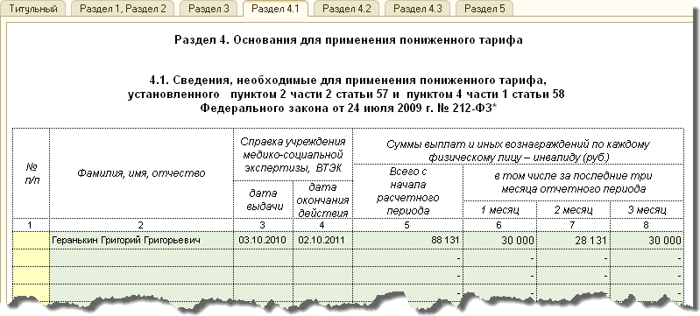
Рис.9
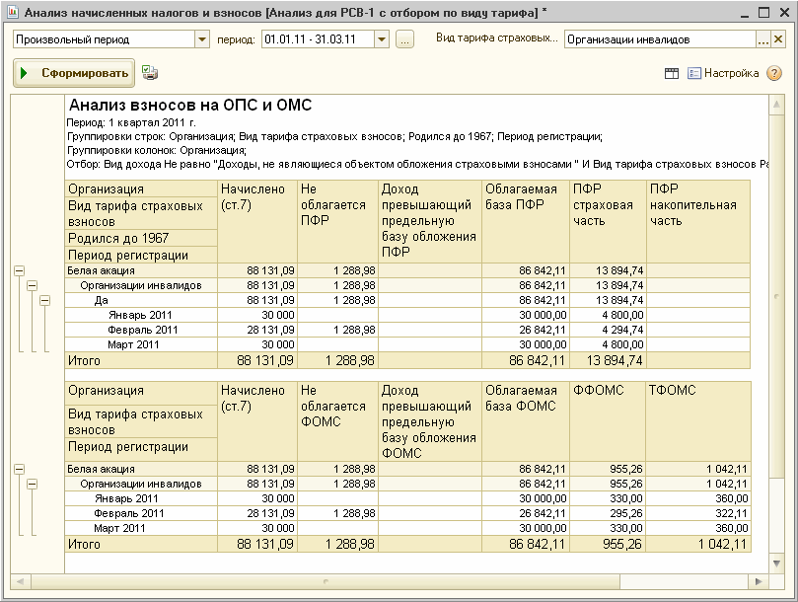
Рис.10

Заполнение Раздела 1
После этого заполняется Раздел 1 (рис.11).
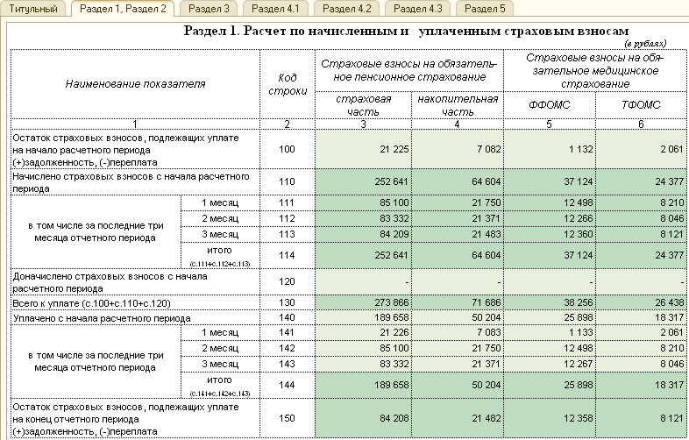
Рис.11
По строке 100 "Остаток страховых взносов, подлежащих уплате на начало расчетного периода" отражается сумма страховых взносов из строки 150 Расчета за предыдущий расчетный период.
В строках 110-114 приводятся данные о начисленных взносах всего за отчетный период, в том числе за каждый месяц квартала. В программе строки 110-113 заполняются по данным регистра накопления "Расчеты по страховым взносам" (в расчет принимаются записи с видом "Приход" - возникновение задолженности по уплате взносов). Итоговые данные по строке 114 подсчитываются путем суммирования значений в строках 111,112 и 113.
В строках 140-143 приводятся данные об уплаченных в отчетном периоде суммах взносов, в том числе за каждый месяц последнего квартала. Строки 140-143 заполняются по данным регистра накопления "Расчеты по страховым взносам" (в расчет принимаются записи с видом "Расход" - погашение задолженности по уплате взносов). Итоговые данные по строке 144 подсчитываются путем суммирования значений в строках 141, 142 и 143.
Значение в строке 150 Остаток страховых взносов, подлежащих уплате на конец отчетного периода рассчитывается как разность строк 130 и 140.

Расшифровка данных расчета
В регламентированном отчете РСВ-1 ПФР предусмотрен механизм расшифровки отдельных данных. С его помощью можно получить информацию о том, каким образом при заполнении Расчета получено значение показателя.
Для расшифровки данных необходимо выделить нужную ячейку с данными и нажать на кнопку <Расшифровать> панели инструментов. Если для ячейки предусмотрена расшифровка, то на экран выводится отчет с расшифровкой данных.
В разделах 2 и 3 предусмотрена расшифровка базы и ее составляющих (рис.12).
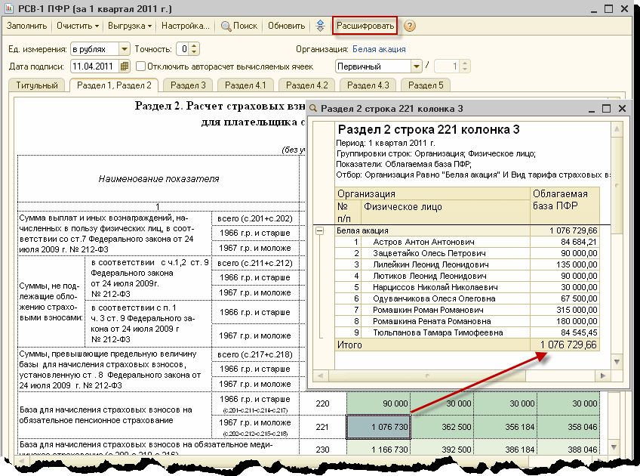
Рис.12
В разделе 1 предусмотрена расшифровка начисленных взносов (рис.13).
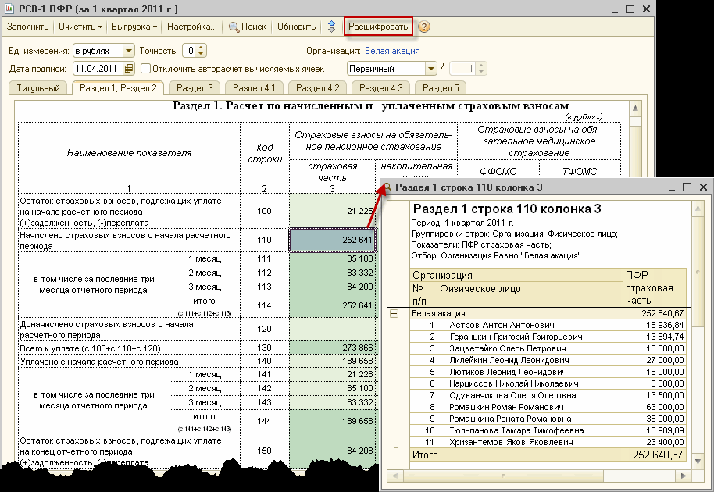
Рис.13

Печать расчета
Для печати отчета используется кнопка <Печать>, расположенная в нижней командной панели формы отчета (рис.14).
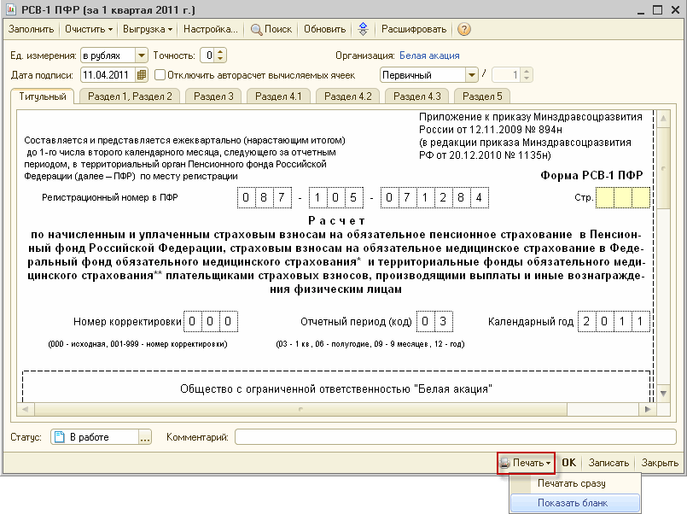
Рис.14
При ее нажатии из выпадающего меню можно выбрать одно из следующих действий:
- "Печатать сразу" – расчет будет выведен на принтер без предварительного показа;
- "Показать бланк" – на экран выводится форма предварительного просмотра отчета.
Второй вариант позволяет произвести предварительный просмотр отчета и его дополнительное редактирование, а также сохранение отредактированного отчета в отдельном файле на диске в формате Microsoft Excel (XLS) или в формате табличного документа (MXL) (рис.15).
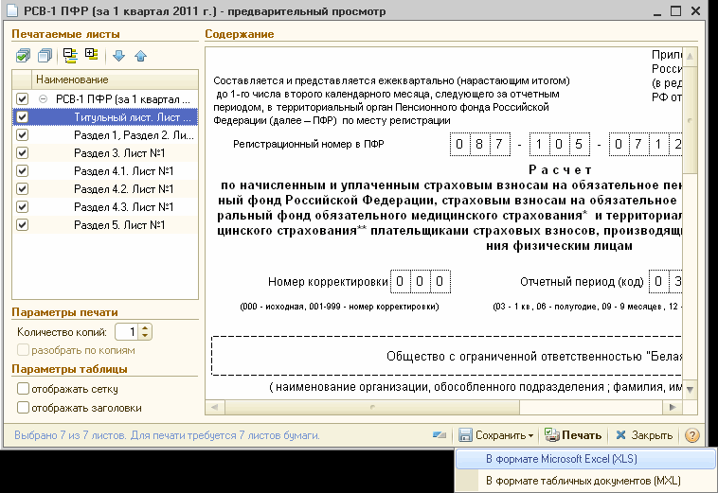
Рис.15

Выгрузка расчета в электронном виде
В регламентированном отчете "РСВ-1 ПФР" предусмотрена возможность выгрузки расчета в электронном виде, в формате, утвержденном ПФР.
Для выгрузки расчета необходимо ввести команду "Выгрузка - Выгрузить", и в появившемся окне указать, куда следует сохранить файл расчета (рис.16).
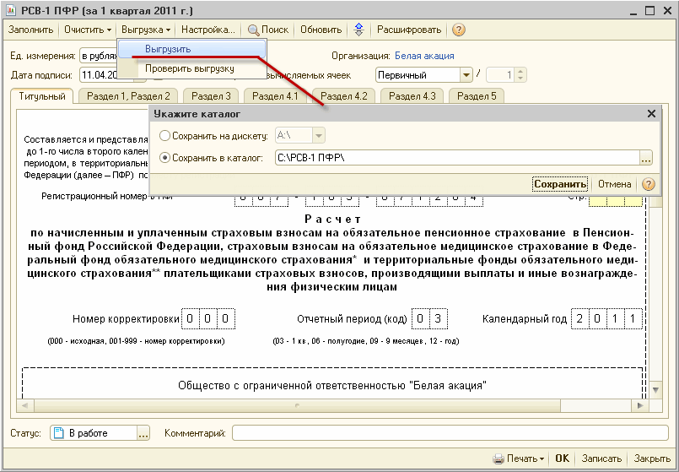
Рис.16
Для сохранения файла выгрузки на дискете необходимо установить переключатель в положение "Сохранить на дискету" и выбрать дисковод из списка. Для сохранения файла выгрузки на жестком диске переключатель следует установить в положение "Сохранить в каталог" и указать путь к каталогу. Имена файлам присваиваются автоматически.

Отправка расчета в ПФР по каналам связи
В конфигурациях на платформе 1С:Предприятие 8 реализован механизм обмена документами между страхователями и территориальными органами ПФР в электронном виде по телекоммуникационным каналам связи с использованием электронной цифровой подписи.
Для того, чтобы предприятие получило возможность использовать систему электронного документооборота, необходимо наличие технической оснащенности рабочего места, с которого будет осуществляться обмен информацией с органом ПФР, в частности:
- доступа в интернет;
- программного обеспечения подготовки и отправки отчетности;
- антивирусного программного обеспечения (необязательное условие);
- криптографического программного обеспечения, совместимого с используемым ПФР.
Для использования ЭЦП необходимо также наличие сертификата ключа ЭЦП руководителя организации. Сертификат ключа подписи - документ на бумажном носителе или электронный документ, которые выдаются удостоверяющим центром участнику информационной системы для подтверждения подлинности электронной цифровой подписи и идентификации владельца сертификата ключа подписи.
Вопрос о возможности и порядке представления информации в электронной форме решается территориальным органом ПФР совместно с конкретным страхователем и оформляется "Соглашением об обмене электронными документами в системе электронного документооборота".

Настройка обмена с ПФР
В программе должна быть введена информация об отделении ПФР, с которым предполагается осуществлять обмен данными. Для ввода и хранения такой информации предназначен специализированный справочник "Органы ПФР".
Также необходимо задать информацию о почтовом сервере, на котором у страхователя заведены учетные записи для целей обмена с этим контролирующим органом. Эта информация предоставляется страхователю при регистрации его в качестве абонента системы информационного взаимодействия с ПФР по каналам связи. Информация о сервере хранится в справочнике Серверы документооборота. Здесь указывается адрес электронной почты, на который будут отправляться сообщения в ПФР.
Далее следует выполнить настройку учетной записи страхователя. Данные учетных записей регистрируются в справочнике Учетные записи документооборота. Для учетной записи страхователя указывается:
- почтовый адрес - адрес электронной почты страхователя на сервере ПФР;
- параметры доступа к почтовому серверу органа ПФР, через который планируется организовать обмен;
- цифровой сертификат руководителя, выбираемый из списка сертификатов, зарегистрированных в системном хранилище личных сертификатов;
- цифровой сертификат ответственного лица, который должен использоваться для целей шифрования. Ответственное лицо, сертификат которого будет использоваться для шифрования, отдельно указывается при получении ЭЦП в удостоверяющем центре.
Для каждой учетной записи страхователя можно задать интервал автоматического обмена - это период времени, через который программа будет доставлять новые и отправлять готовые к отправке сообщения.
Дополнительные настройки учетной записи позволяют отрегулировать процедуру обмена таким образом, чтобы осуществлять требуемый регламент обмена всеми типами документов полностью автоматически, без участия пользователя. В то же время существует возможность ручного формирования подтверждений на входящие сообщения и ручного шифрования и расшифровки сообщений.
Каждую организацию, от имени которой подаются сведения в ПФР, необходимо привязать к одной из настроенных учетных записей. Для этого в форме элемента справочника "Организации" на закладке "Документооборот" необходимо отметить верхнюю позицию переключателя "Использовать встроенный механизм информационного взаимодействия по каналам связи" и указать соответствующую учетную запись (рис.17).
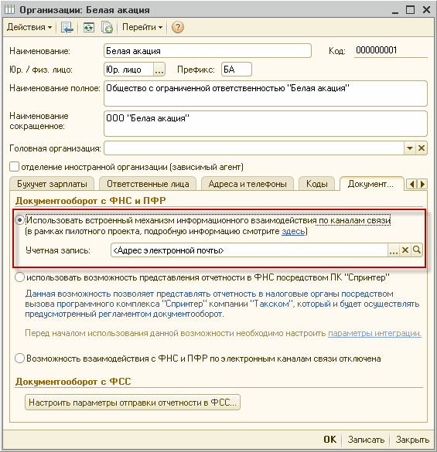
Рис.17

Отправка расчета в ПФР
После того, как расчет будет заполнен и готов к представлению в территориальный орган ПФР РФ, для него следует установить статус "Подготовлен" в нижней части формы регламентированного отчета.
При работе с отчетами или документами ПФР по организации, для которой указана учетная запись электронного документооборота, в верхней командной панели формы становится видимым и доступным подменю Отправка, а в верней части формы появляется панель, на которой показывается текущее состояние отправленного отчета.
Для отправки отчета необходимо в подменю "Отправка" выбрать пункт "Отправить" (рис.18).
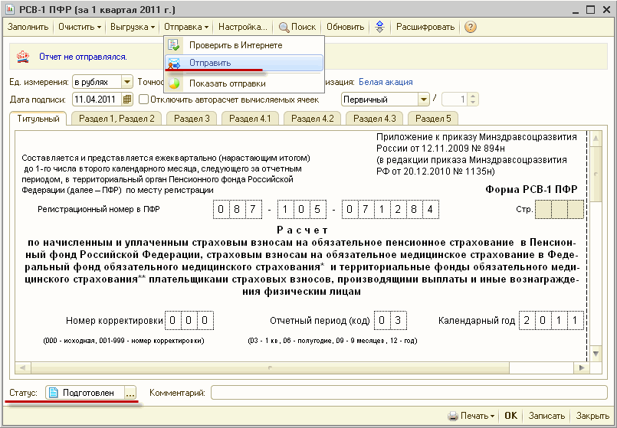
Рис.18
После этого будет выполняться выгрузка отчета в файл установленного формата, его подписание ЭЦП ответственного лица и шифрование. При отправке отчета в дисковод или USB-порт компьютера должен быть помещен носитель ключевой информации (дискета, eToken и т. д.).
Если в процессе выгрузки будут обнаружены ошибки заполнения отчета, препятствующие корректной выгрузке, выгрузка будет прекращена, будет выдано предупреждающее сообщение, а список ошибок будет выдан в служебном окне в нижней части экрана. В этом случае ошибки выгрузки следует устранить и повторить процесс отправки.
В случае успешной выгрузки, подписании и шифровании отчета, подготовленный файл будет отправлен в ПФР. В случае успешной отправки в верхней части формы отчета появится сообщение о дате и времени отправки отчета.

Получение результатов отправки
После того как сообщение отправлено, необходимо получить от ПФР квитанцию о доставке, протокол с результатами проверки отчета и отправить в ПФР квитанцию о получении протокола. Программа позволяет осуществлять все эти действия в автоматическом режиме, однако предоставляет пользователю доступные и наглядные средства для контроля за процессом обмена.
Следить за прохождением электронным документом всех требуемых по регламенту этапов документооборота можно непосредственно в форме "Регламентированная и финансовая отчетность". При нажатии на командной панели на закладке "Журнал отчетов" специальной кнопки будет показан фрагмент журнала обмена, в котором графически будет отображаться цикл обмена электронными документами с отделением ПФР, относящийся к отчету, выбранному в верхней части формы (рис.19).
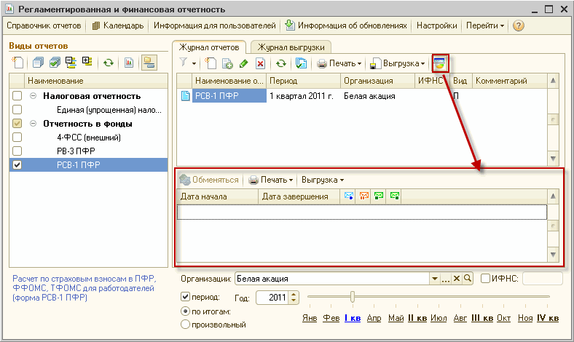
Рис.19
В процессе прохождения электронными документами этапов цикла обмена, будут заполняться колонки журнала обмена, каждая из которых соответствует определенному этапу цикла обмена (слева направо) :
- отправка первичного сообщения с формой отчетности;
- получение квитанции о доставке отчета. Статус отчета переводится в состояние "Доставлен";
- получение протокола входного контроля. В зависимости от результата входного контроля, статус отчета меняется на "Сдан" или "Не принят";
- отправка квитанции о получении (доставке) протокола контроля.

Составление расчета по страховым взносам на обязательное социальное страхование (форма-4 ФСС РФ)
Плательщики страховых взносов, производящие выплаты иные вознаграждения физическим лицам, ежеквартально представляют в органы ФСС Расчет по форме-4 ФСС РФ.
Новая форма-4 ФСС РФ утверждена приказом Минздравсоцразвития России от 28.02.2011 № 156н. Форма применяется при представлении расчета, начиная с 1 квартала 2011 года.

Составление Расчета по форме-4 ФСС РФ в программе "1С:Зарплата и Управление Персоналом 8" (редакция 2.5)
В программах «1С» для составления расчета по форме 4-ФСС РФ предназначен регламентированный отчет 4-ФСС (рис.1).
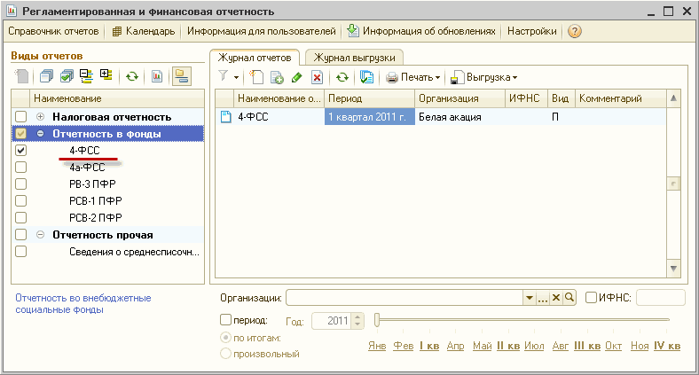
Рис.1
Рассмотрим, каким образом с помощью этого регламентированного отчета составляется расчет по форме-4 ФСС РФ в программе 1С:Зарплата и Управление Персоналом 8 на следующем условном примере.

Пример
Организация ООО «Белая акация» уплачивает страховые взносы в ФСС на обязательное страхование на случай временной нетрудоспособности и в связи с материнством по тарифу 2,9%, на страхование от несчастных случаев и профессиональных заболеваний - по тарифу 0,2%.
В организации работает инвалид III группы. В отношении выплат в пользу инвалида применяются пониженные тарифы страховых взносов в ФСС на обязательное страхование на случай временной нетрудоспособности и в связи с материнством - 1,9%, взносы на страхование от несчастных случаев и профессиональных заболеваний начисляются в размер 60% от установленного тарифа.
В организации работает иностранный гражданин, временно пребывающий на территории РФ. С выплат в его пользу страховые взносы на обязательное страхование на случай временной нетрудоспособности и в связи с материнством в ФСС не уплачиваются, взносы на страхование от несчастных случаев и профессиональных заболеваний начисляются на общих основаниях.
За 1 квартал 2011 года работникам организации произведено выплат на сумму 1 353 464,47 руб. Данные расчета базы для начисления страховых взносов по организации «Белая акация» за 1 квартал 2011 г. представлены в табл.1.
Табл.1. Данные по организации «Белая акация»
Показатели |  | Всего, руб. | Выплаты в пользу работников, за исключением инвалидов, руб. | Выплаты в пользу инвалидов, руб.
Выплаты, являющиеся объектом обложения страховыми взносами в соответствии со ст.7 Федерального закона №212-ФЗ |  | 1 353 464,47 | 1 265 333,38 | 88 131,09
Выплаты, не облагаемые страховыми взносами в ФСС в соответствии со ст.9 Федерального закона №212-ФЗ: |  | 129 892,70 | 128 603,72 | 1 288,98
 | Государственные пособия, не облагаемые в соотв. с п.1 ч.1 ст.9 | 5 892,70 | 4 603,72 | 1 288,98
 | Суммы материальной помощи, не облагаемые в соотв. с п.11 ч.1 ст.9 | 4 000,00 | 4 000,00 | -
 | Выплаты в пользу иностранных граждан, временно пребывающих в РФ (п.15 ч.1. ст.9) | 90 000,00 | 90 000,00 | -
 | Вознаграждения по договорам ГПХ (п.2 ч.3. ст.9) | 30 000,00 | 30 000,00 | -
Суммы, превышающие предельную величину базы для начисления страховых взносов |  | 0,00 | 0,00 | 0,00
База для начисления страховых взносов в ФСС |  | 1 223 571,77 | 1 136 729,66 | 86 842,11
База для начисления страховых взносов в ФСС от НС и ПЗ |  | 1 313 571,77 | 1 226 729,66 | 86 842,11
По страховым взносам на обязательное страхование на случай временной нетрудоспособности и в связи с материнством:
- задолженность за ФСС РФ на 01.01.2011г. - 26 160,77 руб.;
- получено от территориального органа ФСС РФ в возмещение расходов по страхованию – 26 160,77 руб.
- начислено страховых взносов в ФСС РФ: 1 136 729,66 руб. х 2,9% + 86 482,11 х 1,9% = 34 615,16 руб.;
- расходы на цели обязательно социального страхования составили 1150,93 руб.;
- перечислено страховых взносов в ФСС РФ - 22 435,00 руб.
По взносам на страхование от несчастных случаев и профессиональных заболеваний:
- задолженность за ФСС РФ на 01.01.2011г. - 8 126,57 руб.;
- получено от территориального органа ФСС РФ в возмещение расходов по страхованию – 8 126,57 руб.
- начислено страховых взносов в ФСС от НС и ПЗ: 1 226 729,66 руб. х 0,2% + 86 842,11 х 0,2% х 60% = 2557,67 руб.;
- расходы на цели обязательно социального страхования составили 1288,98 руб.;
- перечислено страховых взносов в ФСС РФ - 861 руб.
Для составления расчета необходимо в форме "Регламентированная и финансовая отчетность" в дереве отчетных форм выделить строку с названием "4-ФСС", ввести команду для создания нового экземпляра отчета этого вида, и в стартовой форме указать организацию и период, за который составляется расчет (рис.2).
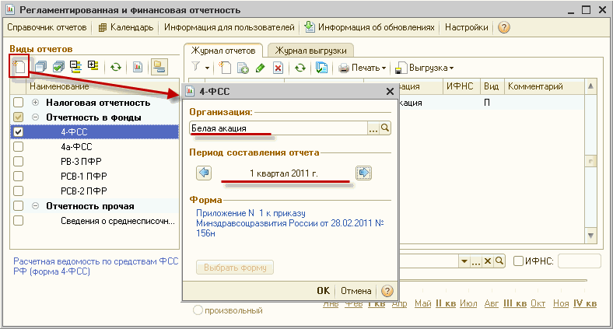
Рис.2
В результате на экран выводится форма нового экземпляра отчета для составления расчета по форме-4 ФСС РФ.
Расчет по форме-4 ФСС РФ состоит из Титульного листа, Раздела I "Расчет по начисленным, уплаченным страховым взносам на обязательное социальное страхование на случай временной нетрудоспособности и в связи с материнством и произведенным расходам" и Раздела II "Расчет по начисленным, уплаченным страховым взносам на обязательное социальное страхование от несчастных случаев на производстве и профессиональных заболеваний и расходов на выплату социального обеспечения".
Все разделы расчета являются самостоятельными, поэтому порядок их заполнения значения не имеет.

Заполнение титульного листа
Показатели титульного листа расчета (рис.3) заполняются автоматически.
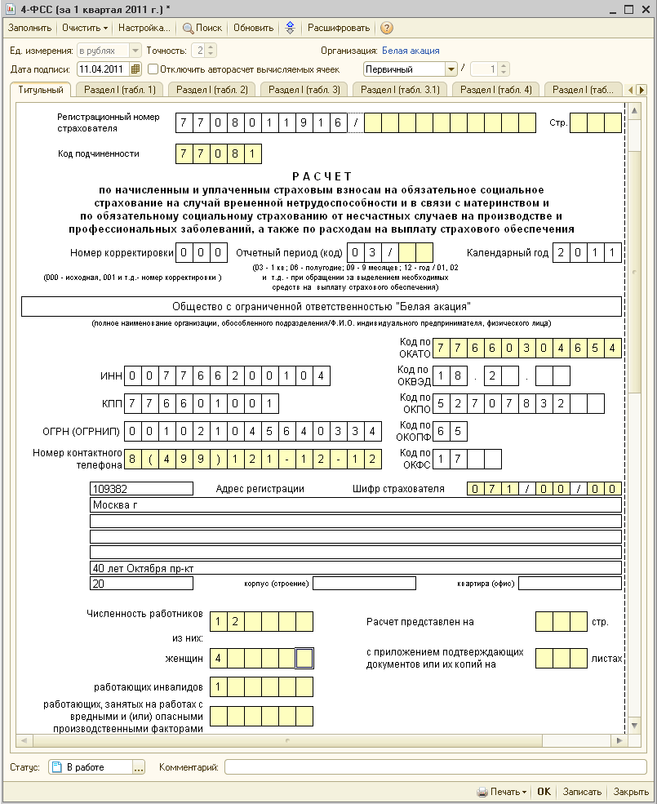
Рис.3
Основные показатели, характеризующие страхователя (наименование, коды, регистрационный номер в ФСС РФ и др.), заполняются сразу же при создании отчета на основании данных справочника "Организации" (рис.4).
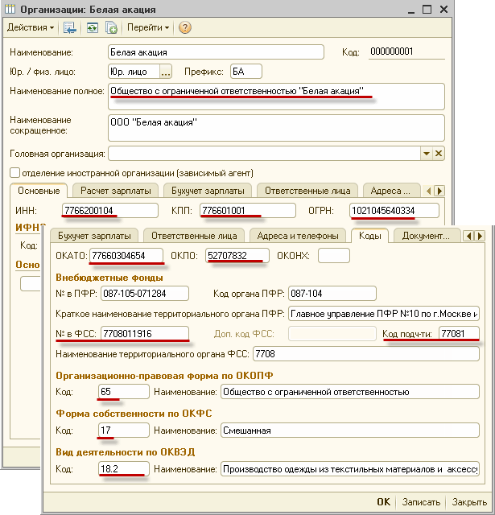
Рис.4
Если ячейки с какими-либо сведениями о страхователе окажутся незаполненными, и эти ячейки не доступны для заполнения вручную (не выделены желтым цветом), то это означает, что в информационной базе нет соответствующих данных. В этом случае нужно добавить необходимые сведения в справочнике "Организации", после чего по кнопке <Обновить> панели инструментов обновить форму расчета.
Ячейки для значений ряда показателей на титульном листе выделены желтым цветом. Это означает, что значение в ячейке вводится вручную либо (если значение проставлено программой автоматически) может быть изменено вручную.
В шапке формы регламентированного отчета необходимо указать дату составления расчета (дату подписания).
По умолчанию считается, что составляется "Первичный расчет", т.е. представляемый за отчетный период первый раз.
Реквизиты "Отчетный период" и "Календарный год" на титульном листе заполняются автоматически по значению периода, указанного в стартовой форме, и условных обозначений периодов согласно Рекомендованному порядку заполнения расчета по форме-4 ФСС РФ. Для расчета за первый квартал проставляется «03».
Для автоматического заполнения показателей "Численность работников" титульного листа и показателей других разделов Расчета по данным информационной базы следует воспользоваться кнопкой <Заполнить>.
Ячейки со сведениями о среднесписочной численности заполняются автоматически. Для их заполнения используется алгоритм расчета среднесписочной численности, заложенный в отчет "Средняя численность работников организаций" (рис.5).
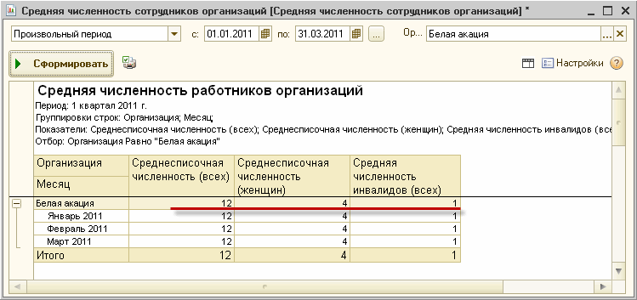
Рис.5
Обратите внимание!
При подсчете среднесписочной численности не должны учитываться работники, находящиеся в отпуске по беременности и родам, по уходу за ребенком, учебном неоплачиваемом отпуске. Для этого в программе анализируются данные учета невыходов подсистемы кадрового учета. Чтобы указанные периоды отсутствия исключались из подсчета они должны быть зарегистрированы в информационной базе документами подсистемы кадрового учета: "Неявки и болезни организаций", "Отпуск по уходу за ребенком", "Отпуска организаций".

Заполнение раздела I
В Разделе I приводится расчет по начисленным, уплаченным страховым взносам на обязательное социальное страхование на случай временной нетрудоспособности и в связи с материнством и произведенным расходам.
Раздел I включает следующие таблицы:
- Таблица 1 - Расчеты по обязательному социальному страхованию на случай временной нетрудоспособности и в связи с материнством;
- Таблица 2 - Расходы по обязательному социальному страхованию на случай временной нетрудоспособности и в связи с материнством;
- Таблица 3 - База для начисления страховых взносов;
- Таблица 3.1 - Сведения, необходимые для применения плательщиками страховых взносов пониженного тарифа страховых взносов, установленного ч.2 ст.58 Федерального закона от 24.07.2009 № 212-ФЗ;
- Таблица 4 - Расчет соответствия условий на право применения плательщиками страховых взносов пониженного тарифа страховых взносов, установленного ч.2 ст.58 Федерального закона от 24.07.2009 № 212-ФЗ;
- Таблица 4.1 - Расчет соответствия условий на право применения пониженного тарифа страховых взносов, установленного ч.3 ст.58 Федерального закона от 24.07.2009 № 212-ФЗ для плательщиков страховых взносов, осуществляющих деятельность в области информационных технологий (за исключением организаций, имеющих статус резидента технико-внедренческой особой экономической зоны);
- Таблица 5 - Расшифровка выплат, произведенных за счет федерального бюджета.

Таблица 1
В Таблице 1 (рис.6) приводятся сведения о расчетах с фондом по обязательному социальному страхованию. При использовании регламентированного отчета практически все показатели этой таблицы заполняются автоматически на основании данных регистра накопления "Расчеты по страховым взносам" (рис.7).
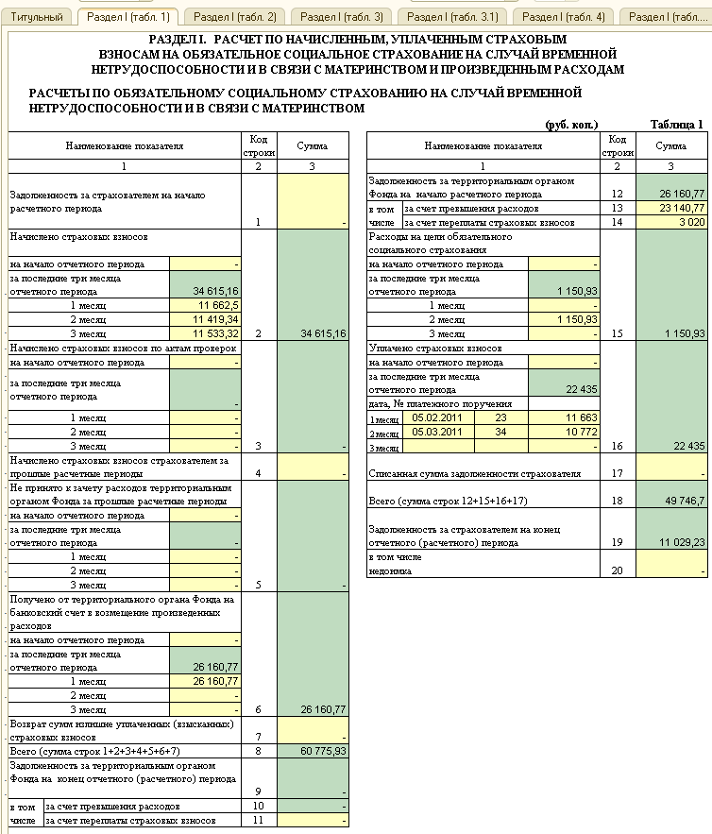
Рис.6
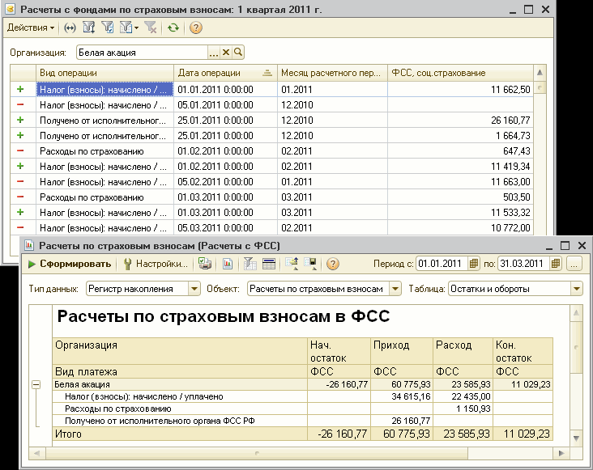
Рис.7
Для рассматриваемого примера в Таблице 1 отражаются:
- по строке 2 - суммы начисленных страховых взносов, зарегистрированные в информационной базе документами "Начисление страховых взносов";
- по строке 6 - суммы, полученные от органа ФСС, зарегистрированные документами "Расчеты по страховым взносам" с видом операции "Пособия по страхованию" по виду расчетов "Получено от исполнительного органа ФСС РФ";
- по строке 12 - задолженность за органом ФСС на начало расчетного периода, определенная по регистру накопления "Расчеты по страховым взносам";
- по строке 15 - суммы расходов на страхование, зарегистрированные документами "Начисление страховых взносов";
- по строке 16 – суммы перечисленных взносов, зарегистрированные документами "Расчеты по страховым взносам";
- по строке 19 - задолженность за страхователем на конец расчетного периода, определенная расчетным методом.

Таблица 2
В Таблице 2 (рис.8) отражаются расходы на цели обязательного социального страхования на случай временной нетрудоспособности и в связи с материнством. Заполнение таблицы в отчете производится на основании данных регистров накопления "Пособия социальному страхованию", "Пособия по уходу за ребенком до полутора лет".
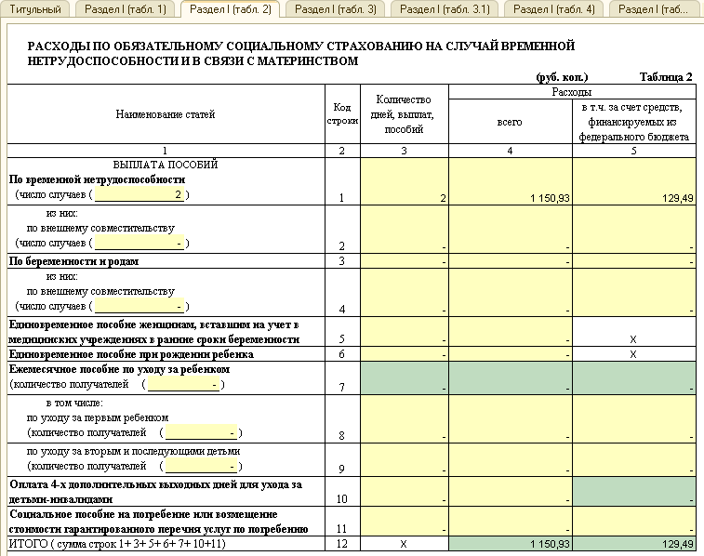
Рис.8
Для рассматриваемого примера заполнение производится только по данным регистра накопления "Пособия социальному страхованию" (рис.9).
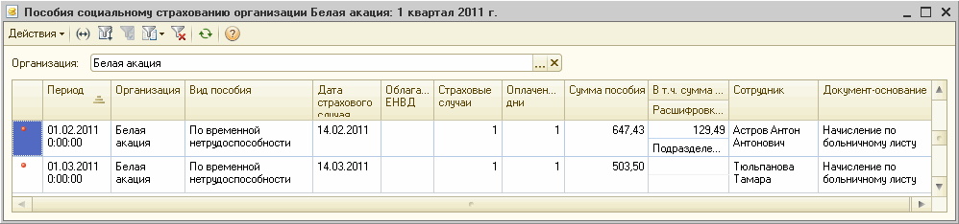
Рис.9

Таблица 3
В Таблице 3 (рис.10) приводится расчет базы для начисления страховых взносов. Заполнение таблицы в отчете производится по данным регистра накопления "Учет доходов для исчисления страховых взносов". Получить данные этого регистра для анализа можно, настроив отчет "Анализ начисленных налогов и взносов" (рис.11).
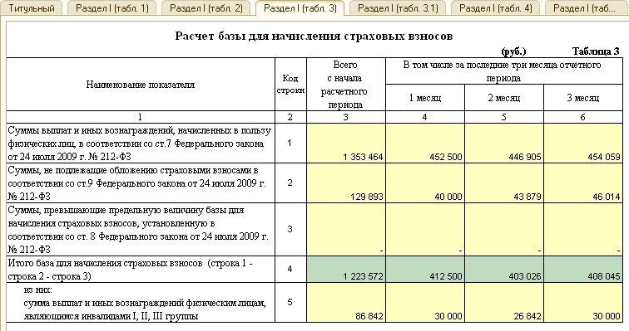
Рис.10
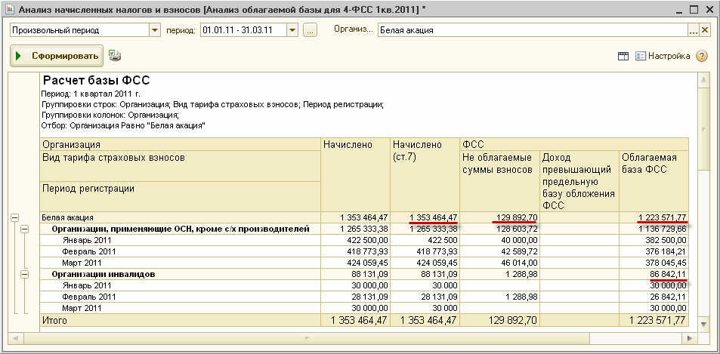
Рис.11

Таблица 3.1
Для обоснования применения пониженного тарифа в отношении выплат в пользу работников, являющихся инвалидами I, II или III группы, заполняется Таблица 3.1 (рис.12). Количество заполненных строк в Таблице 3.1 должно соответствовать количеству работников-инвалидов, которым были начислены выплаты и иные вознаграждения в течение отчетного периода (рис.12).
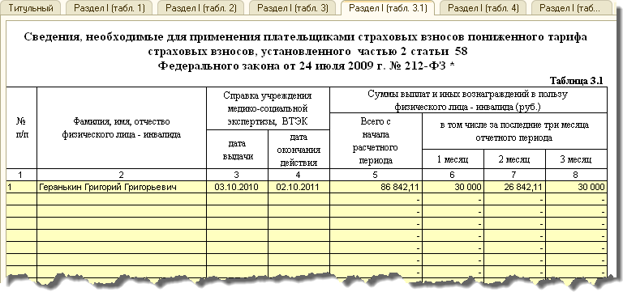
Рис.12

Таблица 4
Таблица 4 (рис.13) заполняется только страхователями, применяющими пониженный тариф страховых взносов, являющимися общественными организациями инвалидов, организациями, уставный капитал которых полностью состоит из вкладов общественных организаций инвалидов, при соблюдении условий, установленных пунктом 3 части 1 статьи 58 Федерального закона № 212-ФЗ. Организация "Белая акация" не относится к указанным категориям плательщиков страховых взносов, таблица 4 не заполняется.
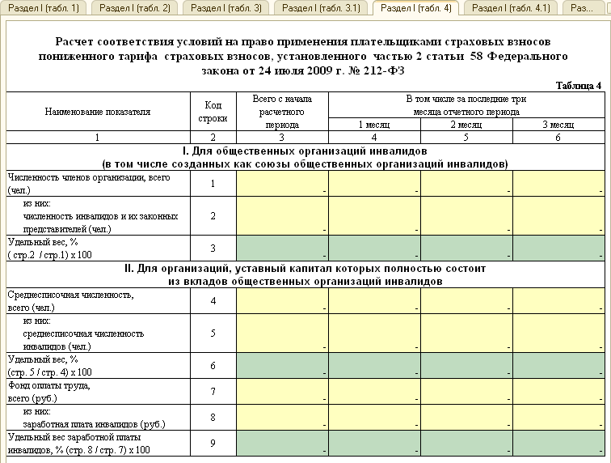
Рис.13

Таблица 4.1
Таблица 4.1 (рис.14) заполняется плательщиками - организациями, осуществляющими деятельность в области информационных технологий (за исключением организаций, имеющих статус резидента технико-внедренческой особой экономической зоны), указанными в пункте 6 части 1 статьи 58 Федерального закона от 24 июля 2009 г. № 212-ФЗ. Организация "Белая акация" таблицу 4.1 не заполняет.
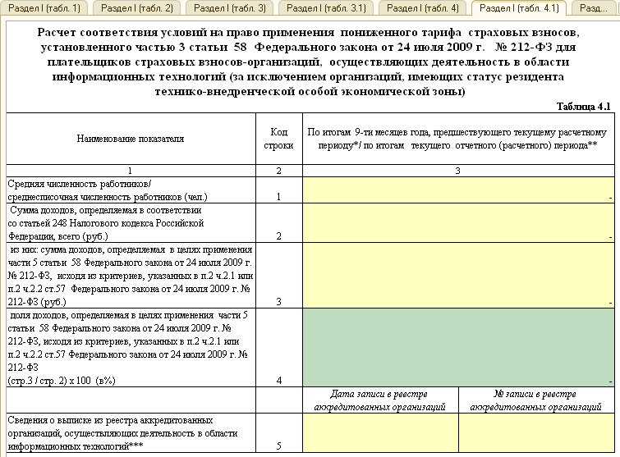
Рис.14

Таблица 5
Поскольку в организации имели место выплаты пособия по временной нетрудоспособности, часть которых финансируется за счет средств федерального бюджета (см. графу 5 таблицы 2), то заполняется таблица 5, в которой приводится расшифровка этих выплат (рис.15).
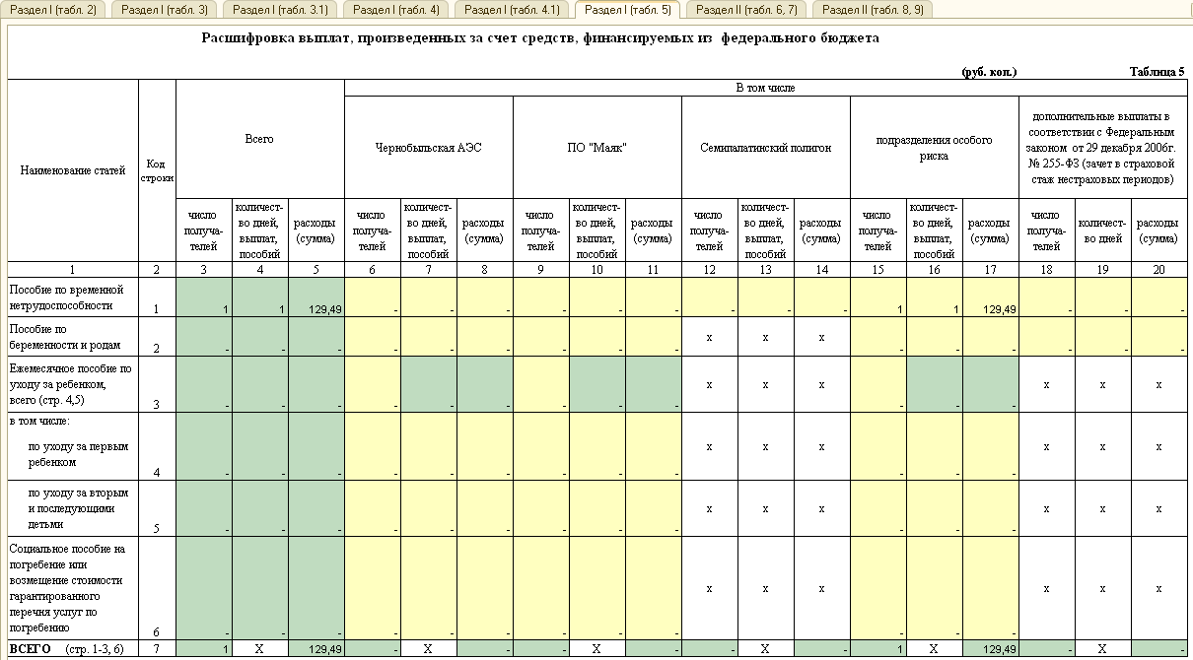
Рис.15

Заполнение раздела II
В разделе II приводится расчет по начисленным, уплаченным взносам на обязательное социальное страхование от несчастных случаев на производстве и профессиональных заболеваний и расходов на выплату страхового обеспечения.
Раздел II состоит из четырех таблиц:
- Таблица 6 - База для начисления страховых взносов;
- Таблица 7 - Расчеты по обязательному социальному страхованию от несчастных случаев на производстве и профессиональных заболеваний;
- Таблица 8 - Расходы по обязательному социальному страхованию от несчастных случаев на производстве и профессиональных заболеваний с начала года;
- Таблица 9 - Численность пострадавших (застрахованных) по страховым случаям, произошедшим (впервые установленным) в отчетном периоде (человек).

Таблица 6
В Таблице 6 приводится расчет базы для начисления страховых взносов (рис.16).
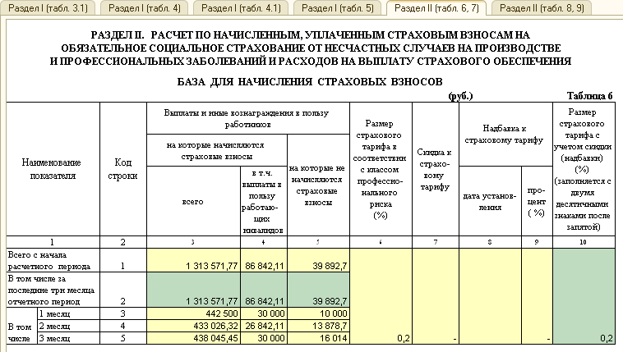
Рис.16
В графе 3 указывается сумма выплат, на которые начисляются страховые взносы по обязательному страхованию от несчастных случаев на производстве и профессиональных заболеваний, в том числе в графе 4 - сумма выплат в пользу работающих инвалидов. В графе 5 отражаются выплаты в пользу работников, на которые не начисляются страховые взносы, в соответствии со статьей 20.2 от 24.07.1998 № 125-ФЗ «Об обязательном социальном страховании от несчастных случаев на производстве и профессиональных заболеваний». Эти показатели заполняются на основании данных регистра накопления "Учет доходов для исчисления страховых взносов".
Размер тарифа в графе 6 заполняется на основании размера ставки взносов, указанного в настройках параметров учета для организации "Белая акация".

Таблица 7
В Таблице 7 приводится расчет по обязательному социальному страхованию от несчастных случаев на производстве и профессиональных заболеваний.
Показатели таблицы (рис.17) заполняются на основании данных регистра накопления "Расчеты по страховым взносам" (рис.18).
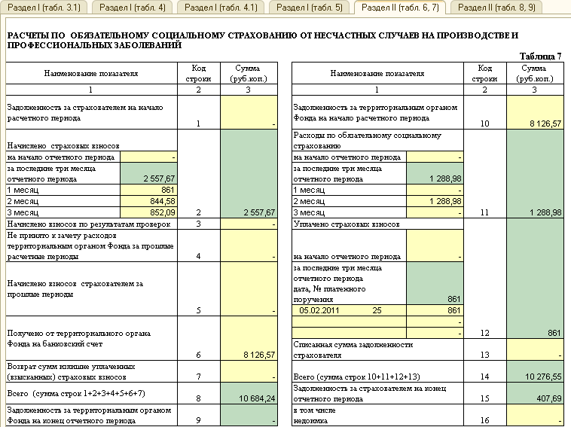
Рис.17
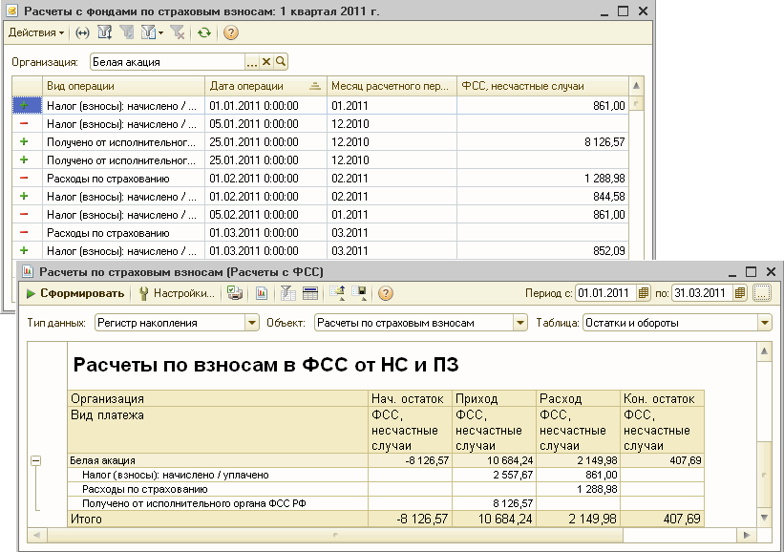
Рис.18
Для рассматриваемого примера в таблице 7 отражаются:
- по строке 2 - суммы начисленных страховых взносов, зарегистрированные в информационной базе документами "Начисление страховых взносов";
- по строке 6 - суммы, полученные от органа ФСС, зарегистрированные документами "Расчеты по страховым взносам" с видом операции "Пособия по страхованию" по виду расчетов "Получено от исполнительного органа ФСС РФ":
- по строке 10 - задолженность за органом ФСС на начало расчетного периода, определенная по регистру накопления "Расчеты по страховым взносам";
- по строке 11 – суммы перечисленных взносов, зарегистрированные документами "Расчеты по страховым взносам" с видом операции "Уплата";
- по строке 15 - задолженность за страхователем на конец расчетного периода, определенная расчетным методом.

Таблица 8
В Таблице 8 отражаются расходы, произведенные страхователем самостоятельно в соответствии с действующими нормативными правовыми актами по обязательному социальному страхованию от несчастных случаев на производстве и профзаболеваний.
В организации "Белая акация" в 1 квартале 2011 года имел место несчастный случай на производстве, в связи с которым работнику было выплачено пособие по временной нетрудоспособности, данные о сумме расходов приводятся в Таблице 8 (рис.19).
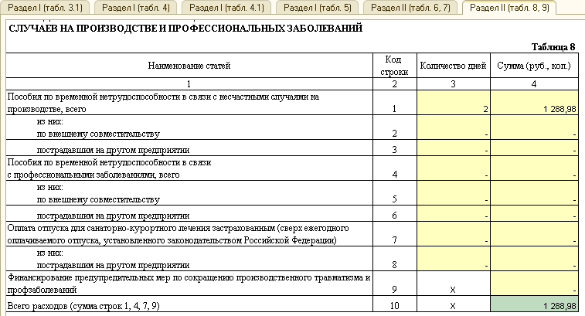
Рис.19

Таблица 9
Для рассматриваемого примера заполняется также Таблица 9 (рис.20) - приводится численность пострадавших (застрахованных) по страховым случаям, произошедшим (впервые установленным) в отчетном периоде. Для Таблицы 9 автоматическое заполнение не предусмотрено, поэтому данные вводятся вручную.
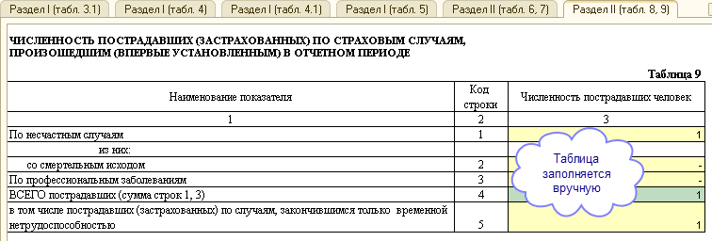
Рис.20

Печать расчета
Для печати расчета используется кнопка <Печать>, расположенная в нижней командной панели формы отчета (рис.21).
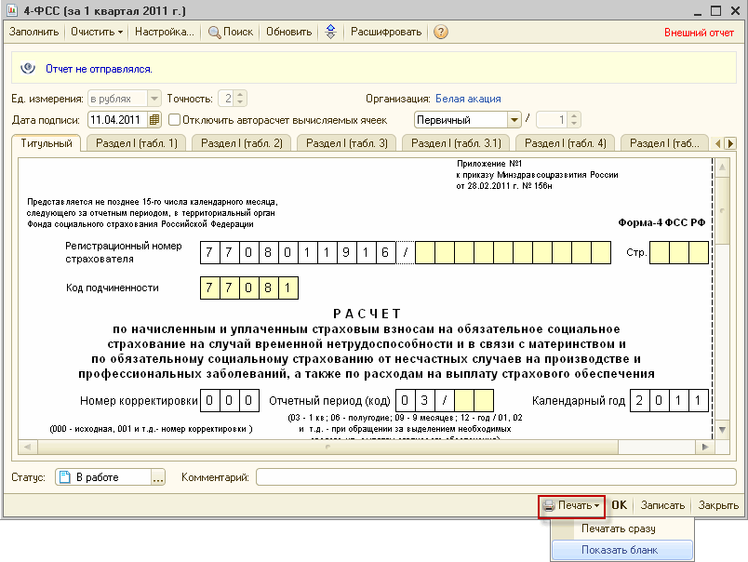
Рис.21
При этом расчет можно сразу вывести на печать или предварительно показать. При втором варианте программа выводит форму, в которой имеется возможность внести в отчет изменения, а также сохранить отредактированный отчет в отдельном файле на диске в формате Microsoft Excel или в формате табличного документа (MXL) (рис.22).
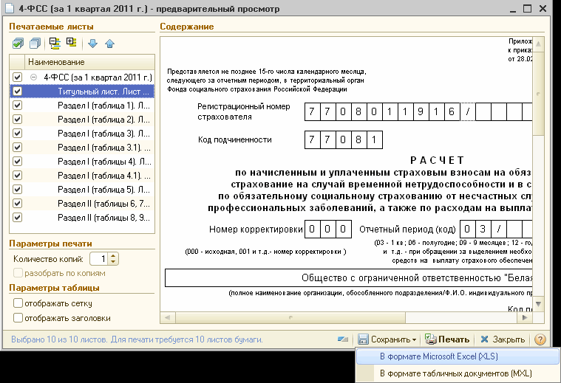
Рис.22

